МИНИСТЕРСТВО НАУКИ И ВЫСШЕГО ОБРАЗОВАНИЯ
РОССИЙСКОЙ ФЕДЕРАЦИИ
Федеральное государственное автономное образовательное
учреждение высшего образования
«Южно-Уральский государственный университет
(национальный исследовательский университет)»
Высшая школа электроники и компьютерных наук
Кафедра системного программирования

ОТЧЕТ
о выполнении практического задания № 10
по дисциплине
«Интеллектуальный анализ данных»

Выполнил:
студент группы ЕТ-128
Чашин Д.А.

Проверил:
преподаватель кафедры СП
Юртин А.А.

Челябинск – 2026
ОГЛАВЛЕНИЕ
ФОРМУЛИРОВКА ЗАДАНИЯ 3
АНАЛИЗ РЕЗУЛЬТАТОВ 4

ФОРМУЛИРОВКА ЗАДАНИЯ
- Выполните иерархическую кластеризацию набора данных, используя различные меры схожести: Single linkage, Complete linkage, Group average, расстояние Уорда (Ward). Выполните визуализацию полученных результатов в виде дендрограмм.
- Подготовьте отчет о выполнении задания и загрузите отчет в формате PDF в систему. Отчет должен представлять собой связный и структурированный документ со следующими разделами:
  - формулировка задания;
  - гиперссылка на каталог репозитория с исходными текстами, наборами данных и др. сопутствующими материалами;
  - рисунки с результатами визуализации;
  - пояснения, раскрывающие смысл полученных результатов.

Гиперссылка на репозиторий с исходным кодом и набором данных:
https://github.com/Mswork6/IntellectualDataAnalysis

АНАЛИЗ РЕЗУЛЬТАТОВ
Исходные данные представлены на рисунке 1.
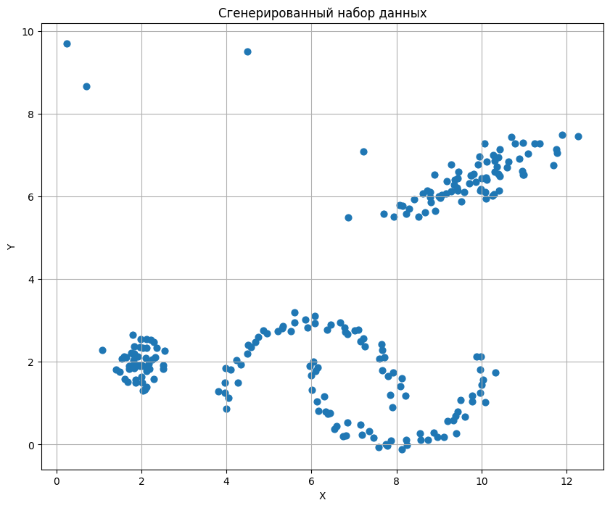
Рисунок 1 – Исходные данные
Исходные данные представлены 2 полукольцами, одним вытянутым и стандартным кластерами с небольшим шумом.
Рассмотрим результаты иерархической кластеризации данных (рисунок 2).

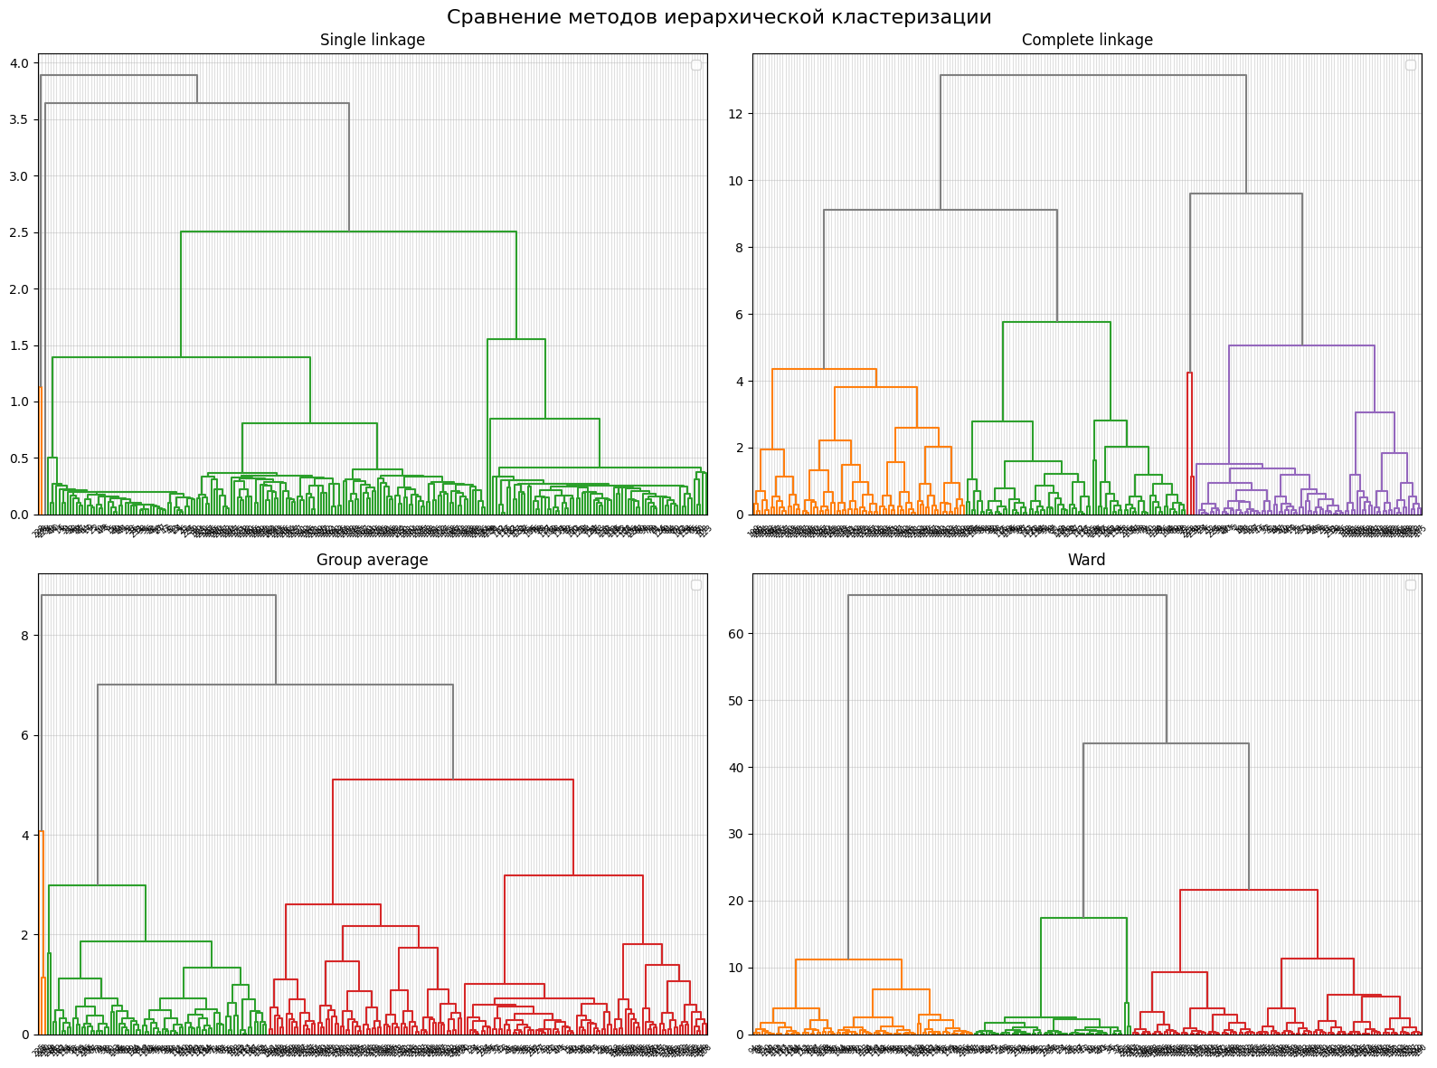
Рисунок 2 – График результатов иерархической кластеризации данных

Дендрограммы показывают, на каких расстояниях происходило последовательное объединение объектов в кластеры. Видно, что метод Single linkage формирует сильно вытянутую структуру объединений, из-за чего границы между кластерами выражены слабее. Методы Complete linkage и Group average дают более сбалансированное разбиение и позволяют лучше выделить несколько компактных групп. Наиболее отчетливую структуру демонстрирует метод Ward, так как на его дендрограмме крупные кластеры объединяются на существенно больших расстояниях.
Далее посмотрим, как алгоритмы разбивают данные на кластеры (рисунок 3).

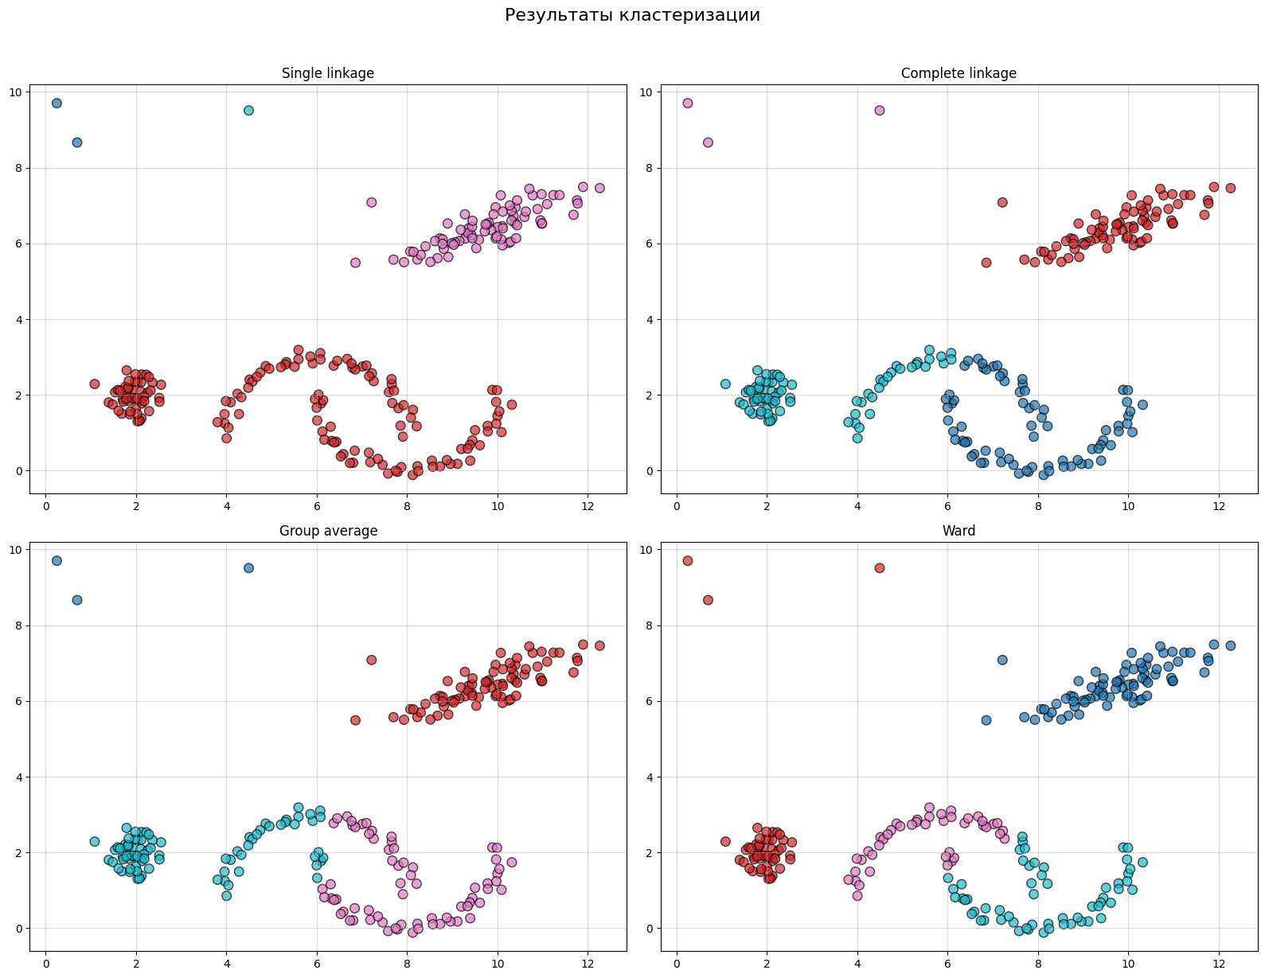
Рисунок 3 – Результаты кластеризации данных на 4 кластера

На рисунке видно, что разные методы иерархической кластеризации по-разному разделяют один и тот же набор данных. Метод Single linkage объединяет близко расположенные точки по принципу минимального расстояния, поэтому фактически сливает компактный левый кластер и полукольца в один большой кластер.
Complete linkage и Group average работают более устойчиво: они лучше отделяют верхний вытянутый кластер и компактный левый кластер, а полукольца делят на отдельные части. Метод Ward также выделяет верхний и левый кластеры достаточно четко, однако, как и другие методы, не идеально разбивает полукольца, поскольку ориентирован на формирование компактных по дисперсии кластеров.

